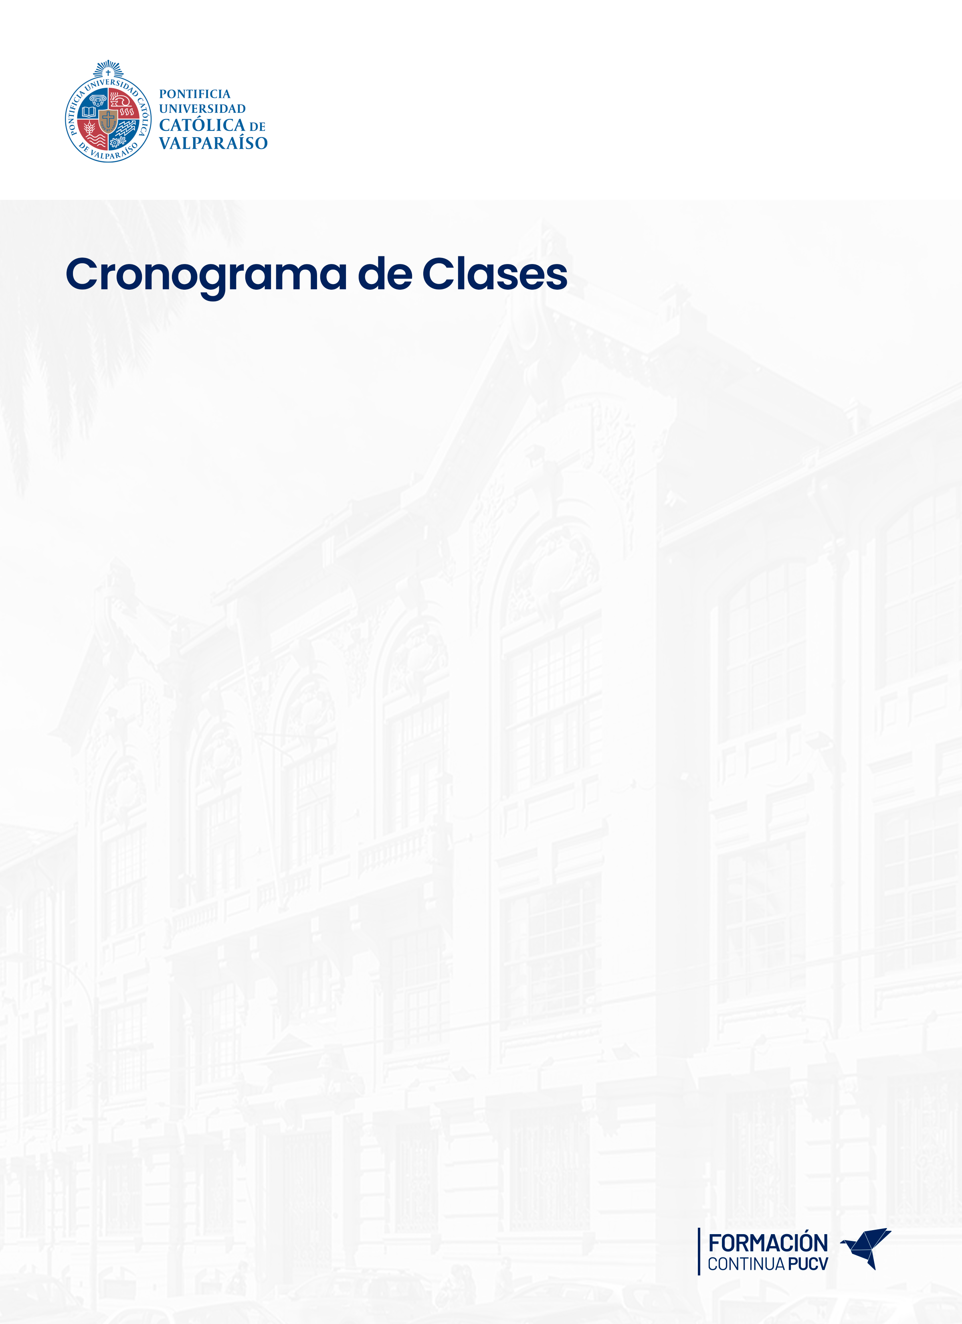

DIPLOMADO EN METODOLOGÍAS ÁGILES
2025 – 1 SEMESTRE
Fechas y Horario Vía Zoom
Fecha Inicio: Lunes 07 de abril de 2025
Fecha de Cierre: Lunes 30 de junio de 2025
Horario Clases: Martes de 18:30 a 21:00 horas
Horas Totales de clases: 25 horas sincrónicas.
Cronograma de Clases
Clase 1: martes 08 de abril de 2025
Clase 2: martes 15 de abril de 2025
Clase 3: martes 22 de abril de 2025
Clase 4: martes 29 de abril de 2025
Clase 5: martes 06 de mayo de 2025
Clase 6: martes 13 de mayo de 2025
Clase 7: martes 27 de mayo de 2025
Clase 8: martes 03 de junio de 2025
Clase 9: martes 10 de junio de 2025
Clase 10: martes 17 de junio de 2025



Cuerpo docente:
Rircardo Araya
Rodrigo Herrera
Rodrigo Pávez
Paz Mardones

